Уважаемые потребители!
С 17 июля 2024 г. вход в старый личный кабинет будет недоступен в связи с переходом на новую версию программного обеспечения. Для передачи показаний по дому необходимо авторизоваться в личном кабинете Единого Портала Потребителей по ссылке: https://sibgenco.services/ .
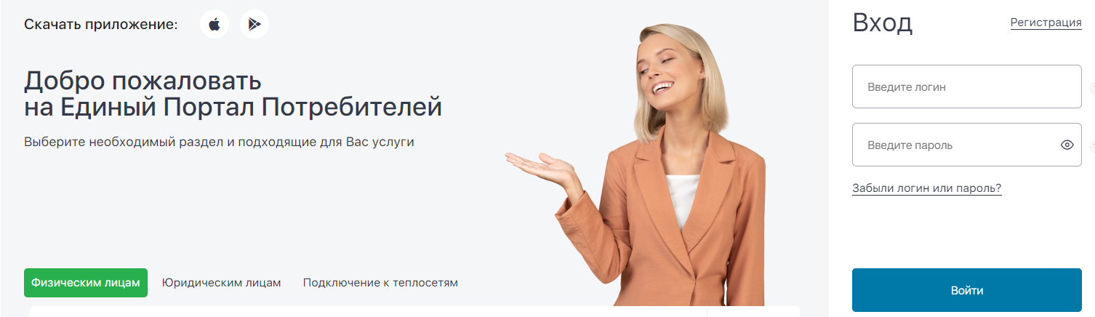
Пройдя по ссылке, перед вами откроется страница для регистрации в обновленном личном кабинете.
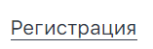
Для регистрации Вам необходимо нажать на кнопку:
Далее, заполнить все поля. Обращаем Ваше внимание, поле «электронная почта» является обязательным к заполнению.
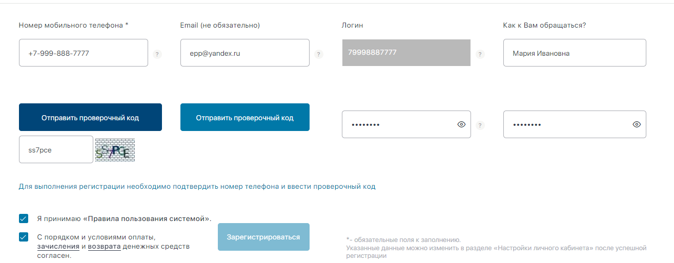

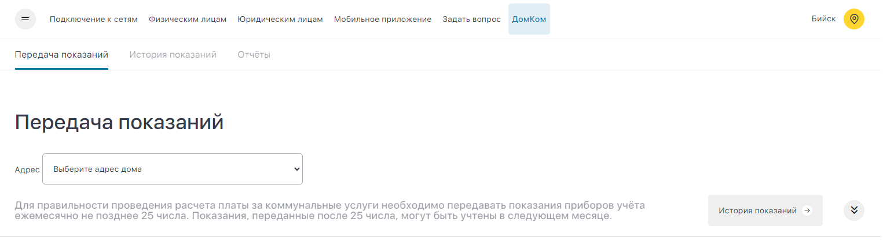
После регистрации Вам будет доступна вкладка «ДомКом». Для внесения показаний по дому необходимо использовать вкладку «Передача показаний»

Для того чтобы во вкладке «ДомКом» появились адреса домов, по которым требуется передавать показания, необходимо обратиться в Центр обслуживания клиентов по адресу: г. Бийск, ул. Стахановская, д. 7 в будние дни с 08:00 до 17:00 или направить письмо на адрес электронной почты services@sibgenco.ru с указанием темы: ЕПП домком.
Образец оформления письма ниже.
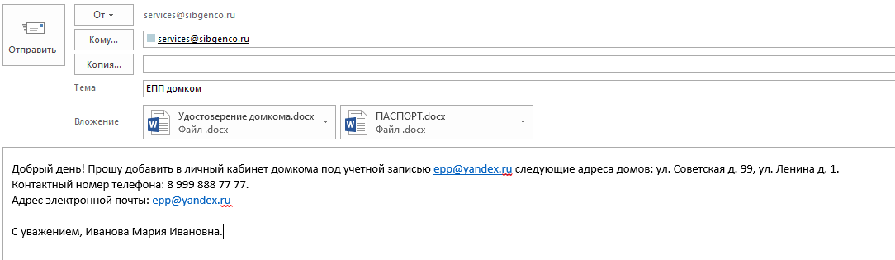

При обращении предоставить:
- паспорт;
- документ, подтверждающий полномочия домкома (удостоверение, справку от УК, протокол собрания жильцов дома);
- логин и пароль от нового ЛК на Едином Портале Потребителей;
- список адресов МКД.

Приносим извинения за доставленные неудобства и благодарим за сотрудничество!

